- 高齢化の進行と孤独な高齢者の増加

・高齢化の進行
日本は現在「超高齢社会」と呼ばれている。超高齢社会とは、高齢化率が21％を超えた社会をさす。高齢化率は、総人口に占める65歳以上の高齢者の割合である。また、高齢化率が７％を超えた時点で「高齢化社会」、14％を超えると「高齢社会」と定義される。日本では、1970年からすでに高齢化社会に突入しており、その後1994年に高齢社会、2007年に超高齢社会を迎えている。
内閣府「令和２年版高齢社会白書」によれば、令和元年10月時の日本の高齢化率は28.4％で、総人口１億2617万人に対し65歳以上人口は3589万人であった。（表１） 1970年に７％を超えてから現在に至るまで、日本の高齢化率は上昇を続け、50年で４倍に増加した。
高齢化は日本のみならず先進諸国を中心に世界中で問題となっているが、日本の高齢化は他国と比べても急速であり、高齢化率の推移を見ても、きわめて深刻な状態であることがわかる。（図２）

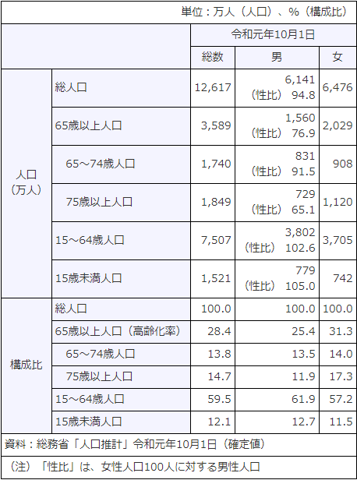
表１ 日本の高齢化の現状
（出典）令和２年版高齢社会白書 内閣府
図２ 世界の高齢化率の推移
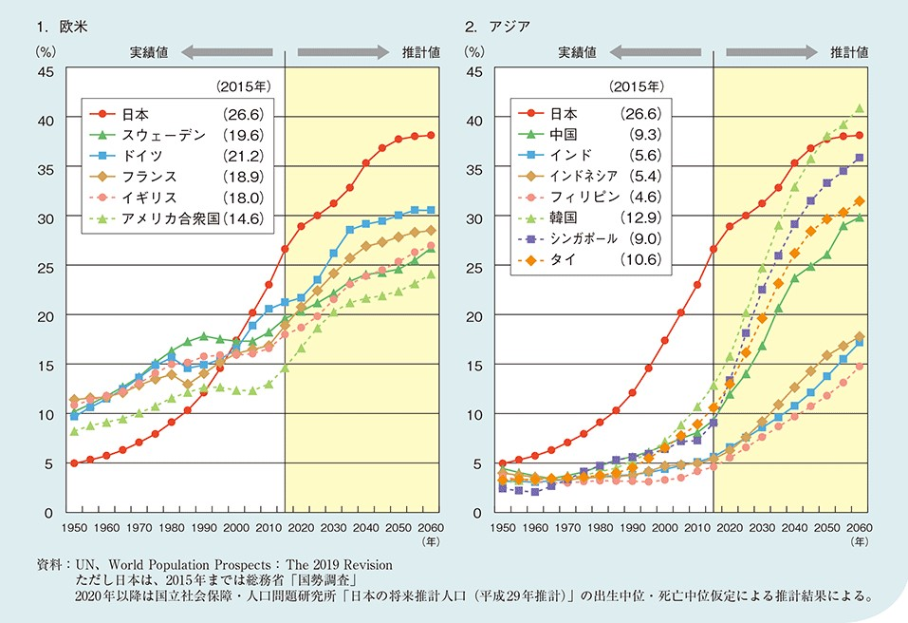
（出典）令和２年版高齢社会白書 内閣府

・孤独な高齢者の増加
このまま高齢化が進行していくと、今後日本では労働力人口の減少や若い世代の社会保障負担の増大など様々な問題が生じてくる。そのなかで私が今回取り上げたのは、「高齢者の孤立」という問題だ。
内閣府の調査によると、現在、一人暮らしの高齢者は男女ともに増加傾向にある。（図３） 単身高齢者は、何らかの理由で家族または親族と別居しているケースが多く、日常生活で困ったときに頼れる人がいないという状況に陥りやすい。こうした高齢者は身の回りの問題を一人で抱え込まなければならず、それが金銭的な問題であれば、詐欺に引っ掛かりやすくなり、それが病気や怪我など命にかかわる問題であれば、自宅での孤立死という最悪の結果を招きかねない。
また、人との交流がない孤独な生活は、認知症の進行を早めるほか、精神疾患の原因にもなる。具体的には、「元気がない」「頭がぼっとする」「趣味趣向への興味が薄れる」といったうつ病の症状がみられるようになり、さらには頭痛やしびれ、不眠症などの身体症状も併発する。

このように、孤独な高齢者は肉体的にも精神的にも追い詰められる。無論これは高齢者当人だけでなく、我々若い世代にとっても注意すべき問題である。なぜなら、これから核家族化が進めば、自分と離れて暮らす祖父母が、あるいは親が、そのような孤立した状態になってしまうことも考えられるからだ。「高齢者の孤立」は、高齢化が進む日本において、解決しなければならない社会問題の一つである。

図３ 65歳以上の一人暮らしの者の動向
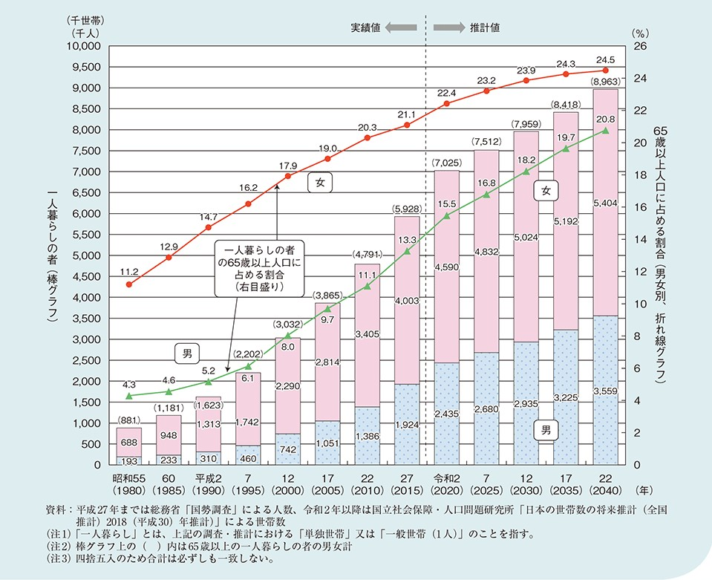
（出典）令和２年版高齢社会白書 内閣府

二章 高齢者の「つながり」とITの活用

・高齢者の「つながり」
「高齢者の孤立」が深刻な問題であることは分かった。では、なぜ高齢者は孤立してしまうのだろうか。
それは、高齢者が他者との「つながり」をもっていないからである。ここでいう他者とは、家族や友人、近所の人々など、自分のことを認知し、自分とコミュニケーションをとってくれる存在だ。一人暮らしの高齢者は、こうした他者との「つながり」を失いやすい。逆にいえば、一人暮らしであっても、家族や友人と頻繁に連絡をとり、近所付き合いも盛んな高齢者は、この他者との「つながり」を常にもちながら生活していることになる。高齢者は日ごろから誰かに認知され気にかけてもらっていれば、自分にトラブルや異変があった際、その人に助けてもらえる。また、日常的に誰かとコミュニケーションをとることは、認知症やうつ病の対策として有効である。
このように、高齢者が孤独にならず心身ともに豊かな生活を送っていくためには、他者との「つながり」をもつことが何よりも重要である。

・ITの活用
私はITを活用し他者との「つながり」をつくることが、高齢者の孤独を解消するのに最適な方法であると考えた。
ITとは「Information Technology」の略で、インターネットとコンピュータを駆使した情報技術全般をさす。インターネットは世界中のコンピュータを接続し、情報をやり取りする仕組みである。日本では現在、高齢化が進む一方で、情報化も急速に進行している。社会インフラの基盤はすでにインターネットであり、今後“モノのインターネット”「IoT」や次世代通信システム「5G」といった新たなテクノロジーの登場によって、日本はますますデジタル社会に近づいていくだろう。そのなかで、高齢者向けのIT機器やITサービスも多く開発されるに違いない。そうした技術を、高齢者は積極的に活用すべきだ。ITは高齢者にとって、他者との交流を維持し、新たなコミュニティを創出するためのツールになりうる。
それを示すために、次章では、実際に使われている高齢者向けITの事例を挙げ、ITがもたらす高齢者の「つながり」について考察していく。

三章 高齢者向けITの事例

本章では、高齢者向けIT機器とITサービスの事例をそれぞれ紹介する。

- 高齢者向けIT機器：「KOMP」
KOMPは、ノルウェーのスタートアップNo Isolationが開発した箱型のコミュニケーションデバイスだ。KOMPは昔のテレビのようなシンプルな見た目をしていて、インターフェースも右下のダイヤルのみである。このダイヤルを回せばONとOFFの切り替えができる。電源を入れると普段は家族から送られてきた写真が表示されるが、電話がかかってくるとディスプレイに通知があり何もしなくてもビデオ電話が始まる。
KOMPが高齢者にもたらすのは、離れて暮らす家族との精神的なつながりである。これは、他者との「距離や空間を超えたつながり」と言い換えることができる。空間的な隔たりがないのは、ITを活用したコミュニケーションの大きな特徴だ。
無論、普通の電話であっても遠くの家族と連絡を取ることは可能である。しかしKOMPが優れているのは、家族をより身近に感じられるという点だ。部屋の隅に置いておくだけで自然と会話が始まるため、顔を見ながら、まるで一緒に住んでいるかのようなコミュニケーションができる。
KOMPはこうした違和感のないデザインとインターフェースによって、高齢者の孤独を生まないデバイスとなっている。

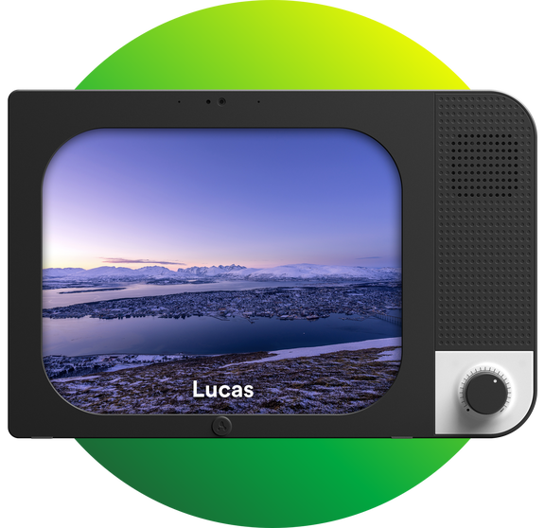
（出典）https://www.noisolation.com/global/komp/
- 高齢者向けITサービス：「Papa」
Papaは、高齢者と地元の大学生とをマッチングする人材派遣サービスだ。2016年にアメリカ・マイアミで立ち上げられたスタートアップだが、高齢者の社会的孤立を解消しうるサービスとして注目を集め、現在も事業を拡大している。Papaはいわば一人暮らしの高齢者に「孫」を派遣するサービスで、買い物や車での送迎、家事の手伝いなど、孫がいればお願いできるようなことを近くの大学生に依頼してやってもらうというものだ。
高齢者がPapaのアプリに登録すると、Papaは同じく登録済みの大学生を高齢者の自宅に派遣する。そして、依頼をこなした学生には報酬が支払われる。なおPapaはパーソナルテストを実施し、それに合格した学生のみを派遣するため、高齢者は安心して彼らと会うことができる。
Papaが高齢者にもたらすのは、まさに世代を超えた他者とのつながりである。学生は依頼をこなすだけでなく、ときに高齢者の話し相手となり、彼らに心地よい時間を提供する。こうした年齢などに捉われないつながり、さらに言えば「見ず知らずの他者との新しいつながり」を創出できるのも、ITを活用したコミュニケーションの特徴の一つだ。
Papaにおいては、アプリがその見ず知らずの人同士をマッチングし、仲介する機能を担っている。ITの本質は、情報のつながりである。Papaのようなマッチングサービスは、そうしたITがもつ性質を活かし、ネットを通じた情報のつながりを現実の人同士のつながりへと上手く昇華させたケースと言えるだろう。

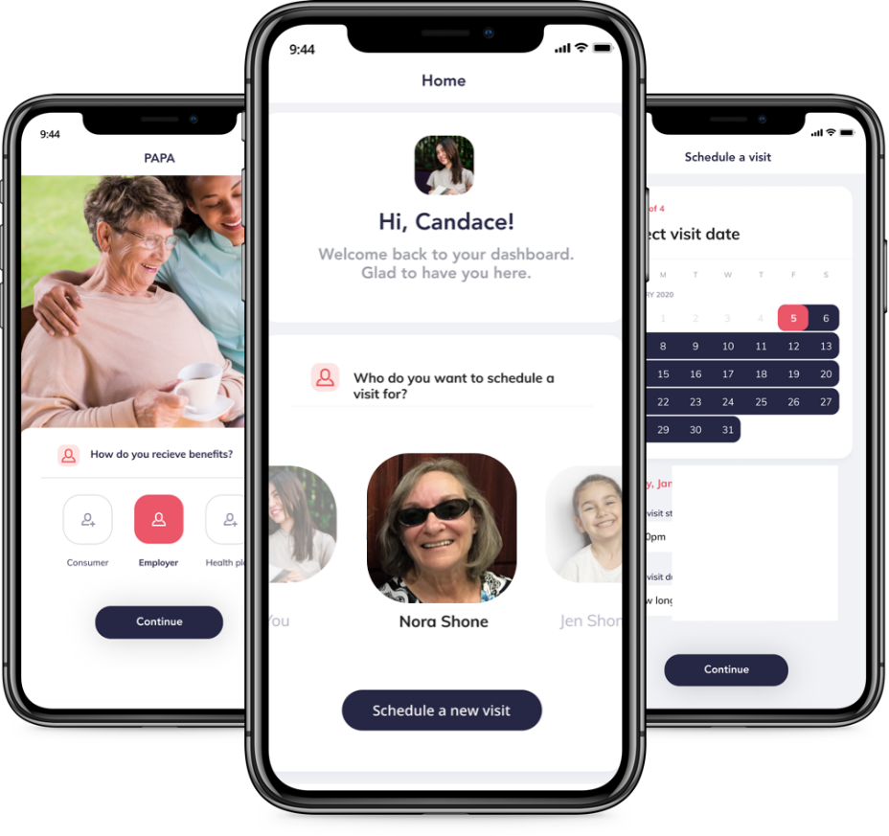
（出典）https://www.joinpapa.com/

